19. Основания трапеции равны 4 и 10. Найдите больший из отрезков, на которые делит среднюю линию этой трапеции одна из ее диагоналей.
23. В треугольнике  угол равен 90°,  – высота, , 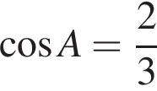. Найдите .
38. В треугольнике ABC AC = 4, BC = 3, угол C равен 90°. Найдите радиус описанной окружности этого треугольника.
45. 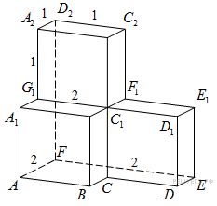Найдите угол EAD₂ многогранника, изображенного на рисунке. Все двугранные углы многогранника прямые. Ответ дайте в градусах.
64. Дана прямая призма ABCDA₁B₁C₁D₁. Основание призмы — ромб со стороной 4 и острым углом 60°. Высота призмы равна 5. Найдите угол между плоскостью AC₁B и плоскостью ABD.
77. Дана прямая призма ABCDA₁B₁C₁D₁. Основание призмы — ромб со стороной 4 и острым углом 45°. Высота призмы равна 3. Найдите угол между плоскостью AC₁B и плоскостью ABD.
85. Окружности радиусов и с центрами  и  соответственно касаются в точке  Прямая, проходящая через точку  вторично пересекает меньшую окружность в точке 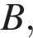 а большую — в точке  Найдите площадь треугольника 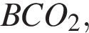 если 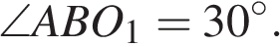
98. Стороны  и  треугольника  равны соответственно 30 и 25, а его высота  равна 24. Найдите расстояние между центрами окружностей, вписанных в треугольники  и 

